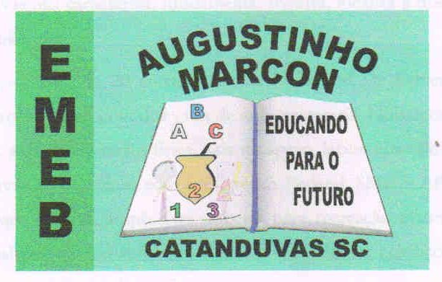 | Escola Municipal de Educação Básica Augustinho Marcon. Catanduvas, maio de 2021.  Diretora: Tatiana Bittencourt Menegat.  Assessora Técnica Pedagógica: Maristela Apª. Borella Baraúna. Assessora Técnica Administrativa: Margarete Petter Dutra.  Professora: Jaqueline Demartini. Aluno:........................................................  Disciplina: Inglês

ATIVIDADE DE INGLÊS - 3º ANO – 03/05 A 07/05
Catanduvas, April 03rd 2021
Today is Monday
A birthday party – Festa de aniversário

Ouça novamente os diálogos trabalhados na aula anterior e repita as frases.
Observe as sombras das figuras e as frases. Assinale a frase que corresponde à imagem apresentada. Depois, recorte e cole a figura correspondente a cada sombra.

RECADOS IMPORTANTES:
Os áudios para a realização das atividades são enviados no grupo do WhatsApp.
Cole as atividades no caderno de Inglês na ordem correta. Observe a data que está no início.
